CONSULTAS EN EL LENGUAJE MySQL

#1 Obtener el listado de todas las membresías

SELECT\*FROM membresías

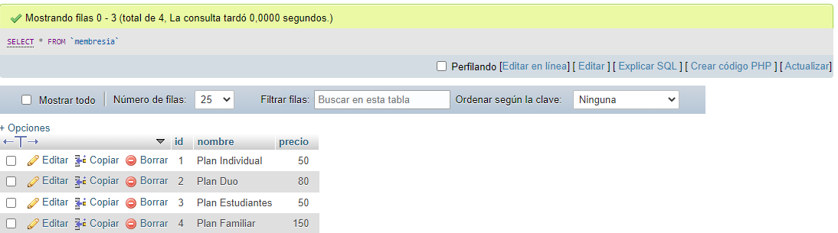

#2 Obtener las membresías con precio menor de 100 pesos

SELECT\*FROM membresías WHERE precio <= 100

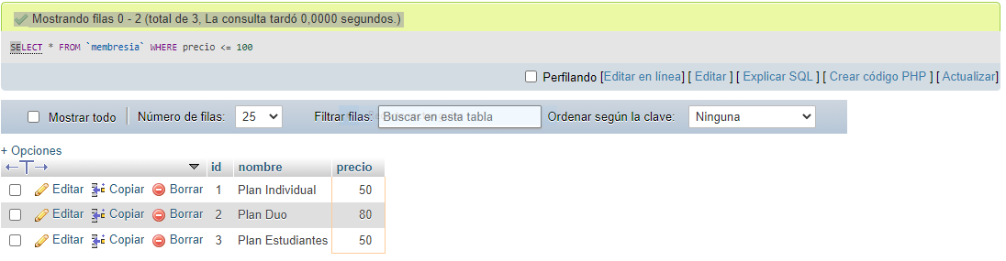

#3 Obtener listado del NOMBRE de los géneros que existen

SELECT nombre FROM generos

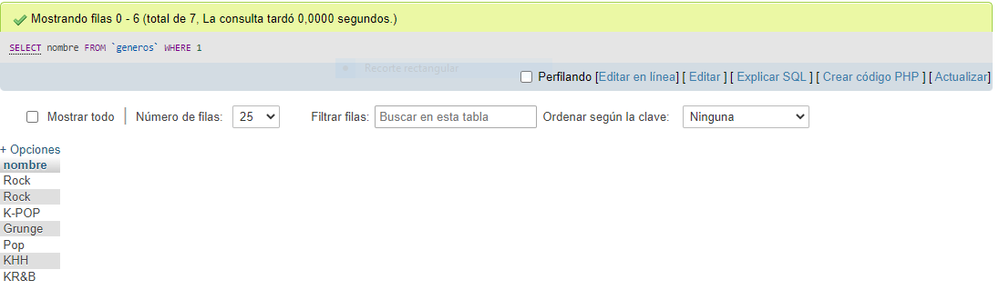

#4 Obtener listado de todas las canciones

SELECT\*FROM canciones

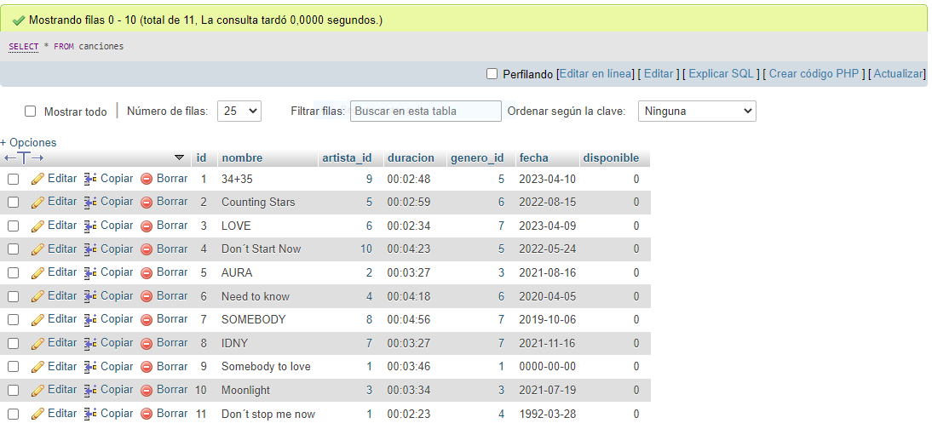

#5 Obtener listado de canciones que inicien con la letra A

SELECT\*FROM canciones WHERE nombre LIKE “A%”

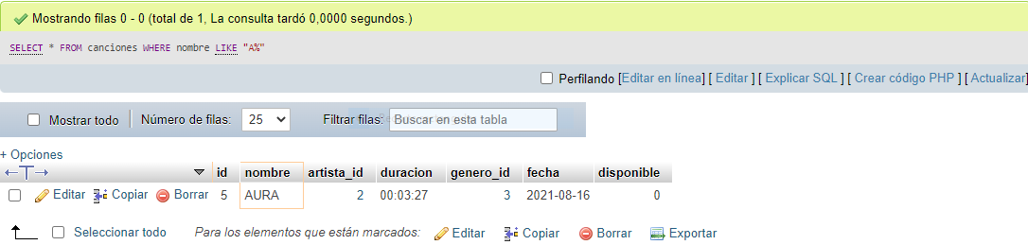

#6 Obtener número total de canciones que existen registradas

SELECT count(\*) FROM canciones

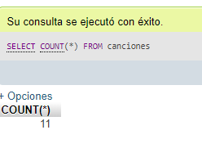

#7 Obtener el listado de todos los usuarios de la plataforma

SELECT\*FROM usuarios

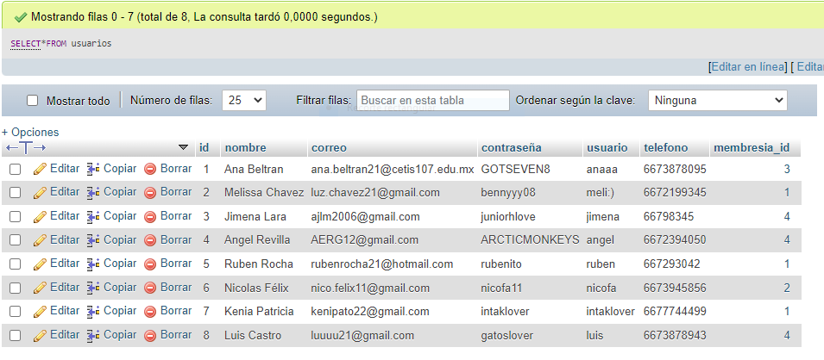

#8 Obtener el listado de los usuarios que tienen membresía individual

SELECT\*FROM usuarios WHERE membresía\_id like “1%”

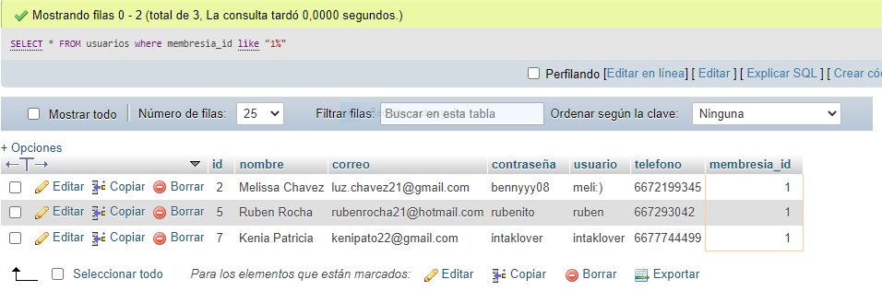

#9 Obtener el total de usuarios que tiene la plataforma

SELECT count(\*) FROM usuarios

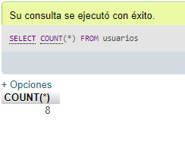

#10 Obtener el nombre y correo de los usuarios que su nombre termina con la letra S

[SELECT](http://localhost/phpmyadmin/url.php?url=https://dev.mysql.com/doc/refman/5.5/en/select.html" \t "mysql_doc) nombre, correo FROM usuarios where nombre [like](http://localhost/phpmyadmin/url.php?url=https://dev.mysql.com/doc/refman/5.5/en/string-comparison-functions.html" \l "operator_like" \t "mysql_doc) "%s"

